Chapitre 3 : La TVA exigible

Section 1 : L’assiette de la TVA
I) Règle générale
La base d’imposition est constituée du montant total effectif du prix demandé par le vendeur en contrepartie de la livraison du bien ou de la prestation de services. Ce prix inclut tous les frais, taxes et prélèvements de toutes nature, sauf la TVA elle-même.
II) Eléments compris dans la base imposable
- prix de vente HT
- frais fiscaux : taxes parafiscales ou spéciales (textiles, horlogerie, édition), droits de douane, taxe sur les produits pétroliers, taxe locale d’équipement pour les construction d’immeubles
- frais accessoires à la vente même s’ils sont facturés distinctement aux clients : frais d’emballage, de transport, d’assurance
- les compléments de prix acquittés par l’acquéreur : délais rapides d’exécution
- les frais à la charge de l’acheteur réglés par lui à une autre personne que le vendeur lorsqu’ils se rattachent au contrat de vente conclu entre l’acheteur et le vendeur.
III) Eléments exclus de la base d’imposition
- la TVA
- les frais à la charge du client relatif à un contrat indépendant de la vente et réglés directement par ses soins (intérêts versés à des organismes de crédit)
- les frais et les taxes que le fournisseur a avancés pour le compte de son client auquel il en réclame le montant exact :ex : droit de timbre sur les cartes grises et droits d’enregistrement
- les sommes versées à des intermédiaires agissant en vertu d’un mandat explicite du client, à condition que ces dépenses soient remboursées sur la base d’un décompte exact et détaillé justifiant de ces dépenses.
- Les réductions de prix : escompte rabais, remises
IV) Opérations soumises à des règles d’assiette particulières
- Les frais de port

Le tableau suivant récapitule les différentes

Exemple 1

Les prestations de services
Base d’imposition : prix des services ou valeur des biens ou services reçus en paiement
Remarques :
- Régime d’imposition des intermédiaires agissant en leur nom propre : le commissionnaire est un intermédiaire agissant en son nom propre et pour le compte d’autrui. Le commissionnaire est traité comme un acheteur et un revendeur, il collecte donc la TVA sur les marchandises ou services qu’il acquiert et qu’il destine à la revente.
- Régime d’imposition des intermédiaires agissant au nom d’autrui : le courtier est un intermédiaire agissant au nom d’autrui, il réalise des prestations de services d’entremise. La base d’imposition est constituée par le montant des sommes perçues par le courtier en contrepartie de l’opération d’entremise.

Les importations et les acquisitions intracommunautaires
Base d’imposition des importations : valeur en douane
Base d’imposition des acquisitions intracommunautaires : même base qu‘en régime intérieur
Pour les opérations libellées en devises étrangères, il est fait référence, pendant toute la durée d’un mois donnée, aux taux en euro constatés l’avant-dernier mercredi du mois précédent et publié au journal officiel.

Les livraisons à soi-même
Base imposable : coût de revient des produits fabriqués.
- Les pourboires
Seuls les pourboires versés spontanément par les clients sont exonérés de TVA. A contrario, les majorations de prix réclamés à la clientèle au titre du service sont imposables.

Les échanges
L’échange est considéré comme une double vente dont le prix est payé en nature. L’assiette d’imposition est constituée par la valeur des biens reçus en paiement éventuellement majorée du montant d’une soulte.

Le travaux immobiliers
Base imposable : montant des marchés, mémoires ou factures.

Les cessions d’immobilisations
1) Cessions imposables à la TVA
- biens mobiliers d’investissement usagés imposés sur le prix de cession à condition que l’acquisition de ces biens ait permis une déduction complète ou partielle de la TVA
- immeubles vendu en l’état de futur achèvement ou première vente dans une délai de 5 ans à compter de l’achèvement
2) Cessions non imposables à la TVA
- biens immobiliers sauf cessions imposables
- biens mobiliers d’investissement qui étaient affectés à une activité exonérée ou hors champ d’application et qui n’ont pas ouvert droit à déduction lors de leur acquisition.
- Biens exclus du droit à déduction
3) Cessions exonérées mais pouvant faire l’objet d’une imposition : certaines cessions réalisées auprès des négociants de biens d’occasion, peuvent être soumises à la TVA, afin de récupérer une partie de la TVA initiale non déduite.

Exemple 2

Objet d’occasion vendus par des négociants
Les négociants en biens d’occasion sont imposables sur leur marge (différence entre le prix de vente et le prix d’achat) ; en contrepartie, ils ne pourront déduire que la TVA portant sur le coût de leur intervention.
Ils peuvent opter pour une imposition sur le prix de vente total ; dans ce cas, ils bénéficient de droits à déduction complets ; l’option peut être totale ou partielle.

Les emballages
Tableau de synthèse

- Si la TVA sur l’acquisition correspondante avait été déduite et quelle que soit la date de cession
- Mais les entreprises sont autorisées à facturer la TVA à leurs clients, comme s’il s’agissait d’emballages perdus (base d’imposition : le prix de consignation)
Exemple 3

La caution et le dépôt de garantie
La TVA n’est pas exigible lors dudépôt mais seulement en fin de contrat si le créancier garde la totalité ou partie de ce dépôt.

Les logiciels
- fournitures de logiciels standards : il s’agit de ventes de biens meubles
- fournitures de logiciels spécifiques : assimilée à une prestation de services
- la fourniture d’un logiciel standard qui s’accompagne d’adaptations sustantielles afin de répondre à une demande spécifique d’un client s’analyse comme une double opération :
      - une vente de biens meubles pour le prix du logiciel standard
      - une prestation pour le prix de l’adaptation

Les indemnités
Les indemnités ont pour objet principal de réparer un préjudice et ne correspondent pas à la contrepartie d’un service rendu. Elles ne sont pas généralement imposables à la TVA.
Certaines indemnités constituent une réelle contrepartie d’une prestation de service individualisé (dépôt de garantie et cautionnement conservés par le créancier)

Section 2 : Le calcul de la TVA exigible

I) Le fait générateur et l’exigibilité de la TVA
A) Définitions :
Fait générateur : fait par lequel sont réalisées les conditions légales nécessaires pour l’exigibilité de la taxe
Exigibilité : droit que le trésor public peut faire valoir, à partir d’un moment donné, auprès du redevable pour obtenir le paiement de la taxe.

B) Distinction entre fait générateur et exigibilité

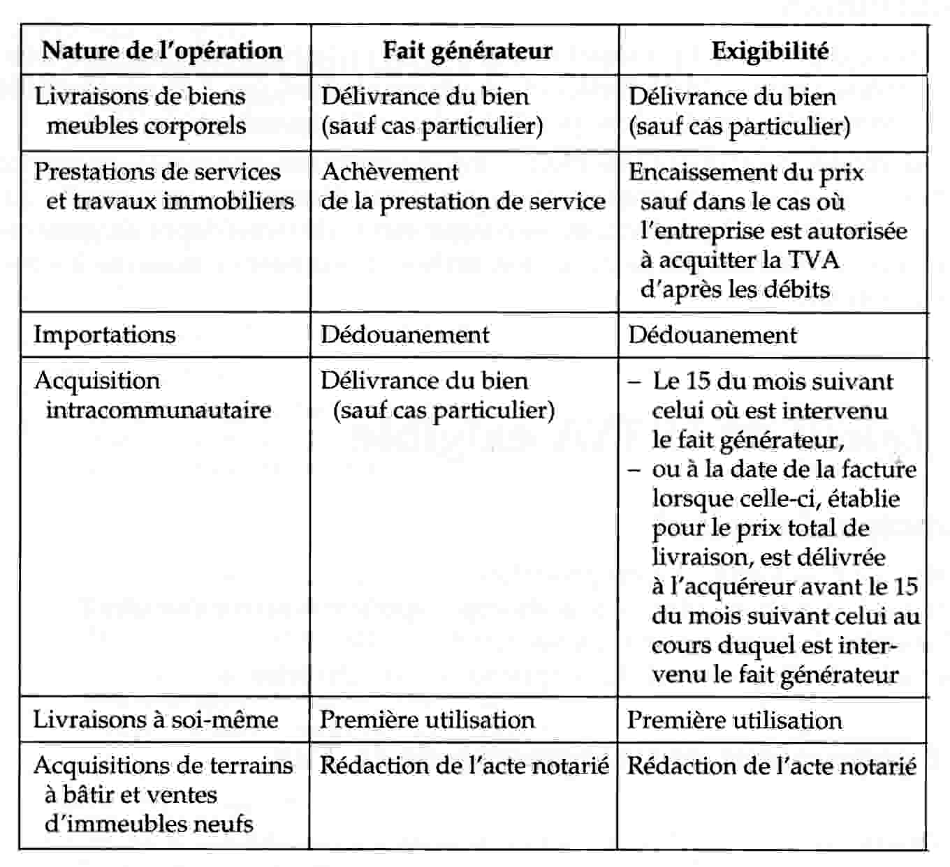

II) Les livraisons de biens meubles corporels
Rappel : est considéré comme livraison d’un bien le transfert du pouvoir de disposer d’un bien meuble corporel comme un propriétaire.
Etude de quelques situations particulières :

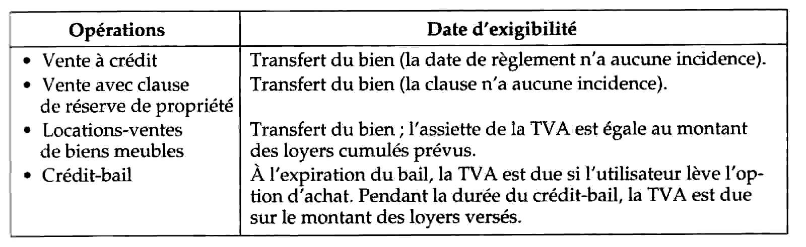

III) Les prestations de services et les travaux immobiliers
1) Définition :
Fait générateur : achevement de la prestation
Exigibilité : l’encaissement (acomptes, avances, règlement pour solde)
2) Détermination de la date de l’encaissement :
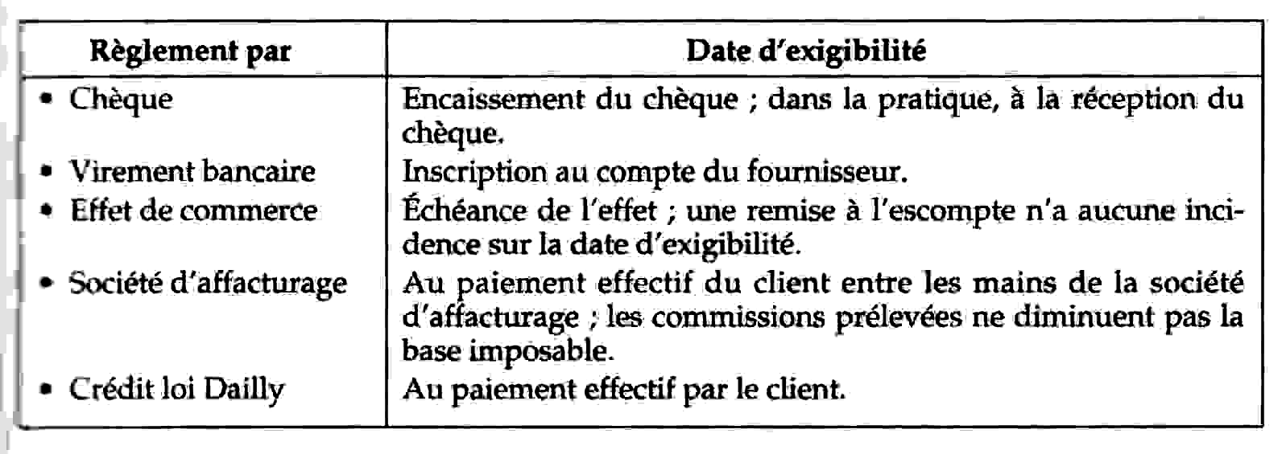

3) Option pour le paiement de la TVA d’après les débits
Les entreprises qui réalisenet à la fois des livraisons de biens et des prestations de services sont confrontées à des difficultés particulières du fait que l’exigibilité est différente. Afin d’éviter les difficultés comptables qui en résultent, elles peuvent opter afin de payer leur TVA d’après les débits.
- redevables concernés : prestataires de services, entrepreneurs de travaux immobiliers
- modalités : demande par écrit auprès du service des impôts dont l’entreprise relève pour le paiement de la taxe. L’entreprise doit faire mention de cette option sur ses factures.
- Effets : à compter du 1er jour du mois suivant celui au cours duquel elle a été exercée
La TVA devient exigible des l’inscription de la somme due au compte du client (date
de facturation ) mais ne peut pas conduire à payer la TVA postérieurement à l’encaissement.

4) Option pour le paiement de la TVA lors de la livraison

Les entrepreneurs immobiliers peuvent opter pour le paiement de la TVA lors de la livraison et la remise des immeubles construits (et non lors de leur encaissement)
Cette option est réservée aux travaux immobiliers passibles du taux normal s’il s’agit d’un marché unique comportant la fourniture de biens meubles ou de matériels incorporés à l’ouvrage immobilier et dont la valeur est supérieure à 50% du total marché .
L’option comporte l’engagement pour l’entrepreneur d’acquitter la taxe lors de la livraison des travaux immobiliers pour tous les marchés qui seront passés à compter de l’option et qui rempliront les conditions.
L’entrepreneur doit mentionner dans les contrats établis pour les marchés en cause qu’il a opté pour le paiement de la TVA lors de la livraison des travaux immobiliers.
5) Les affaires impayées
Le droit à déduction de la TVA s’exerce normalement au jour de l’homologation du concordat, au jour de la clôture des opérations de liquidation ou lorsque l’administration délivre un certificat attestant la part de la créance qui demeurera irrécouvrable.
Conditions :
- que la créance soit irrécouvrable
- que l’entreprise ait effectué toutes les diligences normales pour récupérer cette créance : protestation d’un effet de commerce, envoi de lettre recommandée ou assignation)
- que l’entreprise fasse parvenir à son client un duplicata de la facture initiale comportant la mention : « Facture demeurée impayée pour la somme de …€ (prix net) et pour la somme de …€ (TVA correspondante) qui ne peut faire l’objet d’une déduction. Article 272 du CGI
L’entreprise récupère la TVA acquittée :
- soit par imputation de cette taxe sur la TVA due ultérieurement ;
- soit en demandant son remboursement.

Exemple 4

